ТЕМА 7. ФІНАНСОВІ ІНСТРУМЕНТИ ТА ПЛАТІЖ НА ОСНОВІ АКЦІЙ

План
- Нормативне регулювання та понятійний апарат фінансових інструментів
- Класифікація та правила первісної оцінки інструментів
- Методологія обліку за амортизованою собівартістю
- Управління фінансовими ризиками та вимоги до розкриття інформації
- Облік операцій із платежами на основі акцій (МСФЗ 2)

Метою вивчення теми є опанування теоретичних знань та практичних навичок щодо бухгалтерського обліку та подання у звітності фінансових інструментів (активів, зобов'язань та інструментів капіталу), а також операцій, платежі за якими здійснюються на основі акцій.

Ключові терміни та поняття: фінансовий інструмент, фінансовий актив, фінансове зобов’язання, інструмент капіталу, справедлива вартість, амортизована собівартість, ефективна ставка відсотка, дисконт, амортизація дисконту, кредитний ризик, ризик ліквідності, ринковий ризик, платіж на основі акцій, опціон на акції, дата надання права

1. Нормативне регулювання та понятійний апарат фінансових інструментів
Методологічна основа фінансових інструментів регулюється такими стандартами:
МСБО 32 «Фінансові інструменти: подання». Визначає класифікацію випущених фінансових інструментів як зобов’язання чи капітал;
МСБО 39 «Фінансові інструменти: визнання та оцінка». Установлює порядок визнання, припинення визнання і оцінки фінансових активів, фінансових зобов’язань, а також ведення обліку хеджування;
МСФЗ 7 «Фінансові інструменти: розкриття інформації». Визначає вимоги щодо розкриття інформації про фінансові інструменти;
МСФЗ 9 «Фінансові інструменти». Установлює порядок визнання і оцінки фінансових інструментів.
Згідно з МСБО 32, «фінансовий інструмент – це будь-який контракт, який приводить до виникнення фінансового активу у одного суб’єкта господарювання та фінансового зобов’язання або інструмента капіталу у іншого суб’єкта господарювання».
З точки зору міжнародних стандартів (п.11 МСБО 32), «Фінансовий актив – це будь-який актив, який є: грошовими коштами; контрактном, розрахунки за яким здійснюватимуться або можуть здійснюватися власними акціями (частками); контрактне зобов’язання, яке дає можливість обміняти фінансовий актив чи фінансове зобов’язання за вигідними умовами; інструментом власного капіталу іншого суб’єкта господарювання». «Фінансове зобов’язання – це: контрактне зобов’язання оплатити грошові кошти або передати фінансовий актив; контрактне зобов’язання, яке дає можливість обміняти фінансовий актив чи фінансове зобов’язання за невигідними умовами». Під інструментом капіталу визначається «будь-який контракт, який засвідчує залишкову частку в активах суб’єкта господарювання після вирахування усіх його зобов’язань».
Класифікація фінансових інструментів наведена на рис. 1.

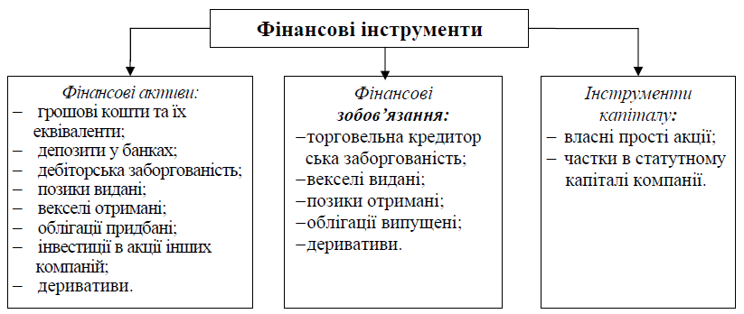
Рисунок 1 – Класифікація фінансових інструментів згідно з МСБО

- Класифікація та правила первісної оцінки інструментів
Первісне визнання фінансових інструментів Відповідно до п. 5.1 МСФЗ 9 фінансові активи і фінансові зобов’язання первісно визнаються за їхньою справедливою вартістю (плюс для фінансових активів), мінус (для фінансових зобов’язань) витрати на операції, які безпосередньо відносяться фінансового активу чи фінансового зобов’язання.
Для фінансових інструментів, які оцінюються за справедливою вартістю із відображенням переоцінки у прибутку чи збитку, витрати на операцію не включаються до первісної вартості.
МСФЗ 7, виходячи з методу подальшого обліку, розділяє фінансові активи на три групи (рис. 2).

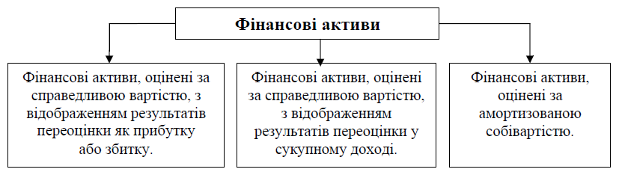
Рисунок 2 – Класифікація фінансових активів згідно з методом подальшого обліку

Приклад 1. Суб’єкт господарювання продав у банку з метою перепродажу зливок банківського золота вагою 1000 г первісною вартістю 900 000 грн. (дата придбання січень 2021 року). У червні 2021 року дане банківське золото було реалізовано банку за 995 000 грн.
Відображення господарських операцій в обліку подано в табл. 1.

Таблиця 1 – Відображення господарських операцій на рахунках обліку
п/п | Зміст господарської операції | Дт | Кт | Сума
1 | Відображено придбання зливка (визначено собівартість фінансової інвестиції) | 352 | 311 | 900000
2 | Відображено реалізацію зливка | 377 | 741 | 995000
3 | Списано собівартість фінансової інвестиції | 971 | 352 | 900000
4 | Відображено отримання грошових коштів | 311 | 377 | 995000

У фінансовій звітності за МСФЗ станом на 30.06.2021 приріст справедливої вартості фінансового активу в розмірі 95000 грн відображатиметься у Звіті про прибутки і збитки у рядку «інвестиційний дохід».
Приклад 2. Суб’єкт господарювання продав у банку з метою перепродажу зливок банківського золота вагою 1000 г первісною вартістю 800 000 грн. (дата придбання січень 2021 року). Станом на 31.12. 2021 р. справедлива вартість зливка становила 900 000 грн. У червні 2022 року, дане банківське золото було реалізовано банку за 995 000 грн.
Відображення зазначених операцій в обліку подано в табл. 2

Таблиця 2 – Відображення господарських операцій на рахунках обліку
п/п | Зміст господарської операції | Дт | Кт | Сума
1 | Відображено придбання зливка (визначено собівартість фінансової інвестиції) | 142, 143 | 311 | 800000
2 | Відображено реалізацію зливка в червні 2020 | 377 | 741 | 995000
3 | Відображено дооцінку зливка в червні 2020 (станом 31.12.19). Результат дооцінки відображено в капіталі | 142, 143 | 413 | 100000
4 | Списано собівартість фінансової інвестиції у червні 2020 р. | 971 | 142, 143 | 900000
5 | Відображено отримання грошових коштів у червні | 311 | 377 | 995000

У фінансовій звітності за МСФЗ станом на 30.06.2021 р.
У Звіті про фінансовий стан: капітал (капітал у дооцінках – 100 000 грн);
У Звіті про прибутки і збитки: інвестиційний дохід – 95000 грн.
У Звіті про сукупний дохід: дооцінка довгострокових фінансових інвестицій – 100 000 грн.

- Методологія обліку за амортизованою собівартістю

До фінансових активів, оцінених за амортизованою собівартістю, відносять фінансові активи, які утримуються до погашення, тобто мають граничний термін погашення (депозити у банках, векселі отримані, облігації придбані, позики видані, торговельна дебіторська заборгованість) (рис. 3).

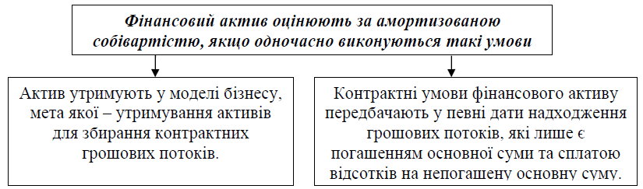
Рисунок 2 – Фінансові активи, оцінені за амортизованою собівартістю

Приклад 3. Суб’єкт господарювання 01.02.2020 р. придбав з дисконтом трирічні облігації номінальною вартістю 3 000 000 грн.
Процентний дохід за наведеними облігаціями становить 20 % річних.
Сума дисконту при придбанні становила 90000 грн. Потрібно з’ясувати як зазначені облігації відображатимуться у фінансовій звітності підприємства, складеній за стандартами МСФЗ станом на 31.12.2021.
Ефективна ставка відсотка = ((90000/3) + (3000000×20%))/3000000 = 21%.
Амортизована собівартість фінансового активу, за якою актив оцінюється при первісному придбання визначається:
Спочатку розраховується дисконтована вартість грошових потоків від облігацій із застосуванням методу ефективного відсотка:
(3000000×1)/(1+0,21)3 = 1 693 422 грн.
Далі розраховується дисконтована вартість грошових потоків від процентів за облігаціями за перший, другий, третій рік (із застосуванням методу ефективного відсотка).
1244 360 (3000000×20% ×(1/1,21+1/(1,2102+1/(1,21)3
Амортизована собівартість облігацій при їх первісному визнанні:
2 937 782 (1693422+1244360)
Відображення зазначених операцій в обліку подано в табл. 3.

Таблиця 3 – Відображення господарських операцій на рахунках обліку
п/п | Зміст господарської операції | Дт | Кт | Сума
1 | Відображено придбання облігацій | 143 | 685 | 2910000
2 | Відображено оплату облігацій | 685 | 311 | 2910000
3 | Проведено дооцінку вартості облігацій на дату первісного визнання з урахуванням амортизації дисконту 2 937 782 – 2910000 | 143 | 733 | 27782

Отже, облігації зараховуватимуться на баланс за первісною вартістю у вигляді 2937782 грн.
Розрахунок подальшої оцінки облігацій на звітні дати подано в табл. 4.

Таблиця 4 – Розрахунок подальшої оцінки облігацій на звітні дати
Дата | Доходи від процентів за ЕфСВ (21%) (гр.5×21%) | Доходи від процентів за номінальною ставкою % (20%) (3000000×20%) | Сума амортизації дисконту, грн. (гр.3–гр.2) | Амортизована собівартість облігацій, грн.
1 | 2 | 3 | 4 | 5
01.02.2020 | – | – | – | 2937782
31.12.2020 | 565523* | 550000* | 15523 | 2953305
31.12.2021 | 620194 | 600000 | 20194 | 2973499
31.12.2022 | 624435 | 600000 | 24435 | 2997934
31.01.2023 | 52066** | 50000** | 2066*** | 30000000
*розрахунок суми доходів від процентів наведено за 11 місяців 2020 року
** розрахунок суми доходів наведено за один місяць 2020 р.
***Залишкова сума амортизації дисконту відображається у фактичній сумі на дату погашення.

В обліку операції відображатимуться так (табл. 5).

Таблиця 5 – Відображення господарських операцій на рахунках обліку
п/п | Зміст господарської операції | Дт | Кт | Сума
Станом на 31.12. 2020
1 | Відображено нарахування процентів за облігаціями до отримання (20%) | 373 | 732 | 550000
2 | Відображено амортизацію дисконту за 2020 р. | 143 | 733 | 15523
Станом на 31.12.2021
3 | Відображено нарахування процентів за облігаціями до отримання (20%) | 373 | 732 | 600000
4 | Відображено амортизацію дисконту за 2021 р. | 143 | 733 | 20194

У фінансовій звітності за МСФЗ відобразити станом на 31.12.2021.
У Звіті про фінансовий стан: необоротні активи (довгострокові фінансові інвестиції в облігації 2973499 грн.; оборотні активи (ДЗ за нарахованими % – 1150000 (550000+600000) грн.
У Звіті про прибутки та збитки: фінансові доходи – 620194 грн (600000+20194).
При первісному визнанні суб’єкт господарювання може зробити вибір щодо подання змін справедливої вартості інвестиції в інструмент капіталу (який не утримується для торгівлі) в іншому сукупному доході.
Якщо підприємство приймає рішення про облік зміни справедливої вартості інвестиції в іншому сукупному доході, то воно визнає у прибутку або збитку дивіденди від такої інвестиції.
У подальшому зміни вартості інвестицій в акції (частки), що були відображені в іншому сукупному доході, у Звіт про прибутки і збитки не переносяться.
МСБО 9 дозволяє інвестиції в акції, що не котируються на ринку, обліковувати за собівартістю.
Відповідно до п.4.2 МСФЗ 9, фінансові зобов’язання поділяються на:
1. Фінансові зобов’язання оцінені за амортизованою собівартістю;
2. Фінансові зобов’язання оцінені за справедливою собівартістю з відображенням результату переоцінки як прибутку чи збитку;
3. Інші.
Облік фінансових зобов’язань, оцінених за амортизованою собівартістю, аналогічний обліку фінансових активів, оцінених за амортизованою собівартістю. Як і для фінансових активів, до фінансових зобов’язань, оцінених за амортизованою собівартістю, відносяться ФЗ, що утримуються до погашення. Різниця полягає лише в тому, що при первісному визнанні ФЗ, оцінених за амортизованою собівартістю, із суми їх справедливої вартості вираховуються прямі витрати, пов’язані з виникненням таких ФЗ.
Облік фінансових зобов’язань оцінених за справедливою собівартістю з відображенням результату переоцінки як прибутку або збитку – це фінансове зобов’язання, яке задовольняє одну з таких умов:
1) воно відповідає визначенню «утримуване для торгівлі»;
2) після первісного визнання призначається суб’єктом господарювання, як таке що оцінюється за справедливою вартістю із відображенням результату переоцінки прибутку чи збитку відповідно до п.4.2.2 або 4.3.5 МСФЗ 9;
3) воно призначене або після первісного визнання або у подальшому як таке, що оцінюється за справедливою вартістю з відображенням результату переоцінки прибутку або збитку відповідно до п.6.2 МСФЗ 9.
Тобто зміна справедливої вартості ФЗ, що здійснюється внаслідок зміни базової ставки відсотка, товарної ціни, валютного курсу чи індексу або цін ставок, які спостерігаються на ринку, визнаються відповідними доходами чи витратами і відображаються у Звіті про прибутки чи збитки за звітний рік.

4. Управління фінансовими ризиками та вимоги до розкриття інформації
МСФЗ 7 вимагає розкривати: облікову політику, яка використовується щодо фінансових інструментів; ризики, пов’язані з фінансовими інструментами, і заходи, які використовуються керівництвом для управління цими ризиками; суттєвість впливу фінансових інструментів на фінансовий стан компанії.
У процесі здійснення діяльності виникають кредитний, відсотковий і валютний ризики. У зв’язку з використанням фінансових інструментів виникають такі ризики: кредитний ризик; ризик ліквідності; ринковий ризик.
МСФЗ 7 указує, що «кредитний ризик – ризик фінансового збитку для компанії в результаті невиконання контрагентом за фінансовим інструментом своїх зобов’язань за договором». Максимальний рівень кредитного ризику представлений балансовою вартістю фінансових активів.
Кредитний ризик виникає переважно у зв’язку з дебіторською заборгованістю. З метою моніторингу рівня кредитного ризику виділяють такі облікові політики щодо:
– управління кредитним ризиком;
– оцінки кредитного ризику;
– всіх наданих фінансових гарантій.
Методи управління кредитними ризиками:
1) ліміти щодо боргових зобов’язань за класами фінансових інструментів;
2) ліміти щодо боргових зобов’язань перед одним контрагентом (або асоційованою групою);
3) ліміти щодо вкладень у фінансові інструменти в розрізі кредитних рейтингів за Національною рейтинговою шкалою;
4) ліміти щодо розміщення депозитів у банках з різними рейтингами та випадки дефолту та неповернення депозитів протягом останніх п’яти років.
Ризик ліквідності полягає у тому, що суб’єкт господарювання не матиме можливості виконати свої фінансові зобов’язання у належні строки.
Ризик ліквідності виникає в результаті нездатності управляти незапланованими витратами, змінами у джерелах фінансування.
З метою управління ризиком ліквідності встановлюється механізм обмеження ризику невиконання підприємством власних зобов’язань у існуючі строки, а також обмеження розміру можливих втрат, пов’язаних з необхідністю термінової реалізації активів у зв’язку з порушенням узгодженості строків погашення активів та пасивів.
Суб’єкт господарювання здійснює контроль ліквідності шляхом планування поточної ліквідності. Товариство аналізує терміни платежів, пов’язаних з дебіторською заборгованістю та іншими фінансовими активами, зобов’язаннями, а також прогнозні потоки грошових коштів від операційної діяльності.
Ринковий ризик полягає в тому, що зміни ринкових цін, таких як валютні курси, процентні ставки та курси цінних паперів, будуть впливати на доходи або на вартість фінансових інструментів.
При виявленні управління ринковим ризиком здійснюється підготовка достовірних даних і ефективних методик, таких, як розрахунок ризикової вартості (VaR), стрес-тестування для оцінки характеру та вартості ринкових позицій і для оцінки рівня ринкового ризику.
Ринковий ризик охоплює три типи ризику: інший ціновий ризик, валютний ризик і відсотковий ризик. Ринковий ризик виникає у зв’язку з ризиками збитків, зумовлених коливаннями цін на акції, відсоткових ставок та валютних курсів. Підприємства наражатимуться на ринкові ризики у зв’язку з інвестиціями в акції, облігації та інші фінансові інструменти.

5. Облік операцій із платежами на основі акцій (МСФЗ 2)
Згідно з МСФЗ 2 «Платіж на основі акції», «операція, платіж за якою здійснюється на основі акції, – це операція, в якій підприємство отримує товари або послуги як компенсацію за інструменти капіталу підприємства (акції та опціони на акції), або купує товари чи послуги шляхом прийняття зобов’язання перед постачальником, сума якого базується на ціні акцій або інших інструментів капіталу».
Суб’єкт господарювання визнає продукцію, товари, роботит, послуги, отримані чи придбані в результаті господарських операцій, платіж за якими здійснюється на основі акцій, у момент одержання вказаних товарів, робіт, послуг. У випадку отримання продукції, товарів, робіт або послуг у результаті господарських операцій, платіж за якими здійснюється на основі акцій із використанням інструменту власного капіталу, суб’єкту господарювання необхідно визнавати таке збільшення власного капіталу і, навпаки, – визнавати зобов’язання у випадку придбання товарів, робіт, послуг унаслідок операцій, платіж за якими здійснюються на основі акцій із використанням грошових коштів. Умови набуття права платежу на основі акції наведено на рис. 4.

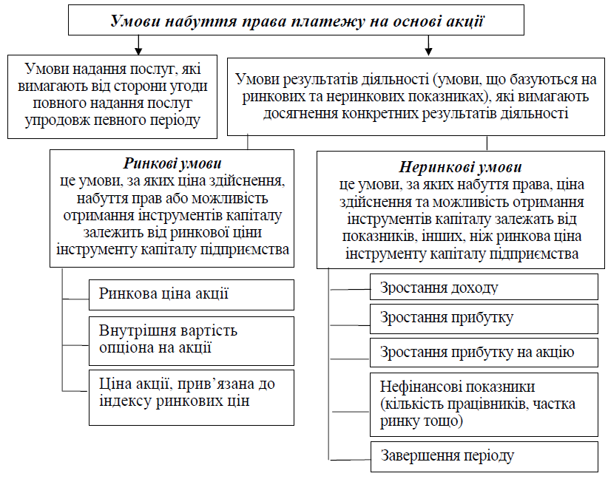
Рисунок 4 – Умови набуття права платежу на основі акцій

Особливості обліку платежу на основі акції залежить від способу розрахунку:
а) з використанням коштів;
б) з використанням інструменту капіталу;
в) за наявності альтернативи розрахунку коштами.
Господарська операція, платіж за якою здійснюється на основі акції із використанням інструменту капіталу, – це така операція, у якій підприємство отримує продукцію, товари, роботи, послуги як компенсацію за інструменти капіталу (чи права на інструменти капіталу) цього підприємства.
Для обліку господарських операцій, платіж за якими здійснюється на основі акцій із використанням інструментів власного капіталу, суб’єкт господарювання повинен здійснювати безпосередню оцінку одержаних продукції, товарів, робіт чи послуг, а також відповідного зростання власного капіталу за справедливою вартістю отриманих таких товарів, робіт, послуг, за винятком випадків, коли цю справедливу вартість неможливо достовірно оцінити. У випадку, якщо суб’єкт господарювання не може достовірно оцінити справедливу вартість одержаної продукції, товарів, робіт чи послуг, варто здійснити непряму оцінку їхної вартості і відповідного зростання власного капіталу шляхом посилання на справедливу вартість наданих інструментів власного капіталу. Під час визначення справедливої вартості наданих інструментів власного капіталу підприємству потрібно враховувати: всі умови, які не дають права; умови надання права, які є ринковими умовами.
Методи обліку платежу на основі акції з використанням інструменту капіталу наведено на рис. 5.

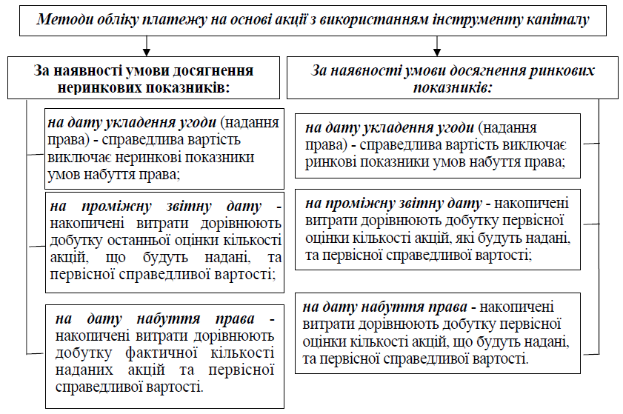
Рисунок 5 – Методи обліку платежу на основі акції з використанням інструменту капіталу
До будь-яких анулювань угоди незалежно від того, хто був їхнім ініціатором (підприємство чи інша сторона), необхідно застосовувати однаковий обліковий підхід. Відповідно до МСФЗ 2 «Платіж на основі акції», «анулювання інструмента власного капіталу обліковують як прискорення періоду набуття права». Тому невизнана сума, яка інакше була б визнана упродовж залишкового періоду набуття права, повинна бути визнана негайно.
Будь-які платежі, які здійснені у зв’язку з анулюванням, обліковують як викуп частки капіталу. Водночас, платежі, які перевищують справедливу вартість наданих інструментів власного капіталу, повинні визнаватися витратами.
Господарська операція, платіж за якою здійснюється на основі акції з використанням коштів, – операція, в якій суб’єкт господарювання купує товари, роботи, послуги шляхом прийняття зобов’язання передати кошти чи інші активи постачальнику цих товарів, робіт, послуг, сума якого основана на ціні (вартості) акцій чи інших інструментів власного капіталу підприємства.
Такі господарські операції оцінюють за справедливою вартістю зобов’язання на кожну звітну дату. Також платежі за такими господарськими операціями визнаються тільки настільки, наскільки пов’язані з ними товари, роботи, послуги, які було придбано або отримано. Однак, на відміну від господарських операцій, розрахунки, які здійснюються інструментами капіталу, зобов’язання за такими операціями на основі акції із використанням коштів продовжують переоцінювати аж до моменту його погашення.
МСФЗ 2 «Платіж на основі акції» вказує на відображення переоцінки такого зобов’язання у складі прибутків чи збитків доти, доки придбані товари, роботи, послуги не визнано як активи.
МСФЗ 2 «Платіж на основі акції» вимагає оцінювати платіж на основі акції за справедливою вартістю на такі дати:
- платіж на основі акції із використанням інструментів капіталу – тільки на дату угоди (надання права);
- платіж на основі акції із використанням коштів – на кожну звітну дату;
- платіж на основі акції за наявності альтернативи розрахунку коштами – тільки на дату угоди (для компонента капіталу) та на кожну звітну дату (для компонента зобов’язання).
Залежно від виду платежу на основі акції справедлива вартість може визначатися, виходячи з:
- справедливої вартості одержаних товарів, робіт, послуг (відноситься тих операцій, коли стороною контракту не є працівники чи особи, які надають подібні послуги);
- справедливої вартості наданих акцій чи прав на акції (використовується для оцінки господарських операцій з працівниками та особами, які надають подібні послуги);
- внутрішньої вартості (застосовується у випадках, коли справедливу вартість наданих інструментів капіталу неможливо достовірно визначити.
Суб’єкту господарювання потрібно розкривати інформацію, яка дасть можливість користувачам фінансової звітності зрозуміти характер та обсяг угод, платіж за якими здійснюється на основі акцій, та які були протягом відповідного періоду:
1) характеристика кожного виду угоди, платіж за якою здійснюється на основі акцій, який існував в будь-який момент протягом відповідного періоду, разом із загальними умовами кожної з угод, зокрема вимоги для набуття права, максимальний термін наданих опціонів та метод розрахунку (наприклад, грошовими коштами чи інструментами власного капіталу);
2) середньозважені ціни виконання опціонів на акції, та їхня кількість за кожною із наведених далі групою опціонів: непогашені на початок періоду; втрачені протягом періоду; надані протягом періоду; здійснені протягом періоду; термін яких закінчився протягом періоду; непогашені на кінець періоду; такі, які підлягають здійсненню у кінці періоду;
3) для опціонів на акції, що були здійснені протягом періоду, – середньозважену ціну акції на дату здійснення. Якщо протягом періоду опціони здійснюються регулярно, то суб’єкт господарювання може натомість розкривати середньозважену ціну акції протягом вказаного періоду;
4) для опціонів на акції, що були непогашені на кінець періоду, – діапазон цін виконання та середньозважену вартість, яка залишилася згідно з контрактом.

Питання для самоконтролю
- Що саме в контексті МСБО 32 перетворює звичайний контракт на «фінансовий інструмент»?
- Які існують три основні категорії фінансових активів залежно від методу їх подальшої оцінки?
- У чому полягає різниця між юридичним та конструктивним зобов'язанням при роботі з фінансовими інструментами?
- За якою вартістю (справедливою чи амортизованою) зазвичай здійснюється первісне визнання фінансового активу?
- Що таке «ефективна ставка відсотка» і чому вона важлива для обліку облігацій?
- Які ключові відмінності між кредитним ризиком та ризиком ліквідності?
- У яких випадках зміна справедливої вартості інструмента відображається в іншому сукупному доході, а не у прибутках/збитках?
- Що таке «платіж на основі акції» згідно з МСФЗ 2?
- Як обліковується анулювання угоди про надання інструментів власного капіталу?
- На які дати необхідно оцінювати справедливу вартість, якщо платіж здійснюється грошовими коштами на основі ціни акцій?
Теми для власних наукових досліджень студента
- Еволюція підходів до класифікації фінансових інструментів: від МСБО 39 до МСФЗ 9.
- Проблеми визначення справедливої вартості фінансових інструментів в умовах низької ліквідності ринку.
- Роль ефективної ставки відсотка у забезпеченні прозорості фінансових витрат підприємства.
- Облік хеджування як інструмент мінімізації ринкових ризиків: вітчизняна та міжнародна практика.
- Вплив цифровізації фінансових ринків на методи оцінки активів.
- Аналіз кредитних ризиків за дебіторською заборгованістю: модель очікуваних кредитних збитків.
- Стратегії управління ризиком ліквідності на підприємствах реального сектору економіки.
- Особливості обліку гібридних (комбінованих) фінансових інструментів.
- Мотиваційна роль платежів на основі акцій у системі винагороди топ менеджменту.
- Порівняльний аналіз розрахунків за акціями інструментами капіталу та грошовими коштами.
- Вплив змін валютних курсів на оцінку фінансових зобов'язань компанії.
- Розкриття інформації про фінансові інструменти у звітності про сталий розвиток (ESG).
- Проблеми обліку фінансових інвестицій в акції, що не котируються на фондовому ринку.
- Психологічні та економічні аспекти використання опціонів на акції для працівників.
- Аудит фінансових інструментів: ключові зони ризику та методичні підходи.

